**Zadanie 1**

Zistite voltampérovú charakteristiku pre nulový prúd do riadiacej elektródy a pre kladný riadiaci prúd o hodnote 10 mA. Pomocou programu Pspice určte pracovné body pre päť hodnôt napájacieho napätia (-10V, -5V,0V,5V,10V) pri použití zjednodušeného modelu tyristora. Pomocou jednosmernej analýzy zistite ich VA charakteristiky.

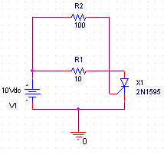

1. Odmerajte VA charakteristiku tyristora opakovaním zistení pracovných prúdov a napätí pre rôzne hodnoty napájacieho napätia (.OP bias) a pre dve hodnoty riadiaceho prúdu.
2. Odmerajte VA charakteristiky tyristora pomocou jednosmernej prenosovej funkcie (.DC sweep) s parametrickou zmenou riadiaceho prúdu.
3. Koľko oblasti na VA charakteristike tyristora môžete vymedziť?.
4. K jednosmernému zdroju pridajte striedavý. Pomocou striedavej analýzy zistite hodnoty diferenciálnych odporov a porovnajte ich s hodnotami zistenými v z VA charakteristiky.
5. Odmerajte VA charakteristiky tyristora pomocou jednosmernej prenosovej funkcie (.DC sweep) s parametrickou zmenou riadiaceho prúdu.
6. Čo odlisuje tyristor od PN diódy?
7. Ako sa uzavrie otvorený tyristor?
8. Ako sa líši triak od tyristora?

**Zadanie 2**

Zistite priebeh výstupného napätia jednocestného usmerňovača pomocou prechodovej analýzy (.TRAN analysis). Analýzu uskutočnite pre prípad pripojenia filtračnej kapacity a bez nej. Na obvod je pripojený sériový rezistor s primárom transformátora pre vylúčenie limitných cyklov pri výpočte. Určte analyticky pomer indukčností primáru a sekundáru pre dosiahnutie transformačného pomeru 38,33:1. Aké bude napätie sekundáru ak na primár sa pripojí 230 V , 50 Hz? Analyticky vypočítajte strednú hodnotu napätia bez filtračnej kapacity. Určte jednosmerné napätie na výstupe filtra za podmienky , že zvlnenie bude minimálne (R→∞). Nárast usmerneného prúdu sekundáru spôsobí jednosmerný magnetický tok jadrom transformátora. To môze mať za následok posun na hysteréznej krivke a zníženie vstupnej indukčnosti. Vysvetlite tento jav na hysteréznej krivke magnetických materiálov. Jedna z nevýhod jednocestného usmerňovača.

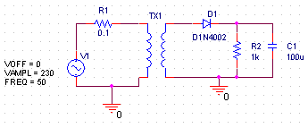

1. Zistite frekvenciu zvlnenia na výstupe filtra.
2. Zistite hodnoty zvlnenia sekundáru pre tri rôzne hodnoty kapacít filtračného kondezátora podľa zadania.
3. Kedy jednocestný usmerňovač vykazuje najvyššie zvlnenie?
4. Aká je frekvencia zvlnenia jednocestného usmerňovača?
5. Aký bude priebeh na výstupe jednocestného usmerňovača bez filtračného kondenzátora s prerušenou diódou.
6. O koľko je špičkové napätie nižšie na výstupe jednocestného usmerňovača bez filtračného kondenzátora ako napätie sekundáru.

**Zadanie 3**

Zistite priebeh výstupného napätia dvojcestného usmerňovača s vyvedeným stredom sekundára pomocou prechodovej analýzy (.TRAN analysis). Do obvodu je pripojený sériový rezistor s primárom transformátora pre vylúčenie limitných cyklov pri výpočte. Transformátor s transformačným pomerom 38,33:1.

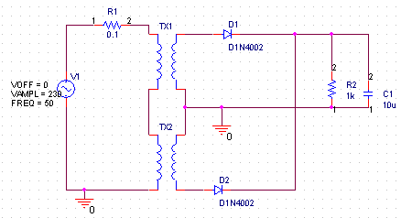

1. Zistite frekvenciu zvlnenia na výstupe filtra. Ako táto korešponduje s vybíjacou konštantou filtra?
2. Zistite hodnoty zvlnenia sekundáru pre tri rôzne hodnoty kapacít filtračného kondezátora.
3. Kedy dvojcestný usmerňovač vykazuje najvyššie zvlnenie?
4. Výpočet jednosmerného výstupného napätia dvojcestného usmerňovača bez výstupného filtra z hodnoty špičkového napätia.
5. Aký bude priebeh na výstupe dvojcestného usmerňovača bez filtračného kondenzátora s prerušenou diódou (rôzne kombinácie).
6. O koľko je špičkové napätie nižšie na výstupe dvojcestných usmerňovačov oboch typov (s vyvedeným stredom sekundáru a Gretzovým mostíkom) ako je napätie sekundáru?
7. Porovnajte klady a zápory oboch variant dvojcestných usmerňovačov(s vyvedeným stredom sekundáru a Gretzovým mostíkom).

**Zadanie 4**

Zistite priebeh výstupného napätia dvojcestného usmerňovača s Gretzovým mostíkom pomocou prechodovej analýzy (.TRAN analysis). Do obvodu je pripojený sériový rezistor s primárom transformátora pre vylúčenie limitných cyklov pri výpočte. Určte analytický pomer indukčností primáru a sekundáru pre dosiahnutie transformačného pomeru 38,33:1. Aké bude napätie sekundáru ak na primár sa pripojí 230 V , 50 Hz?

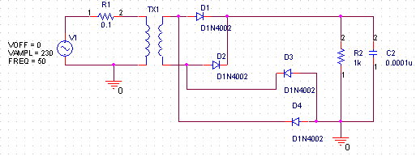

1. Analyticky vypočítajte špičkovú hodnotu na výstupe usmerňovača (na zaťažovacom odpore bez filtračnej kapacity).
2. Určte jednosmerné napätie na výstupe filtra za podmienky, že zvlnenie bude minimálne (R→∞).
3. Určte pomocou nástrojov programu Probe závislosť jednosmernej hodnoty výstupného napätia od veľkosti filtračného kondenzátora pre danú hodnotu zaťažovacieho odporu.
4. Porovnajte výhody a nevýhody usmerňovača v mostíkovom zapojení s usmerňovačom s vyvedeným stredom transformátora.
5. Aká je frekvencia zvlnenia dvojcestného usmerňovača?
6. Aký bude priebeh na výstupe dvojcestného usmerňovača v mostíkovom zapojení bez filtračného kondenzátora s prerušenou diódou?
7. O koľko je špičkové napätie nižšie na výstupe dvojcestných usmerňovačov oboch typov (s vyvedeným stredom sekundáru a Gretzovým mostíkom) ako je napätie sekundáru?

**Zadanie 5**

Zistite priebeh výstupného napätia na výstupe paralelného obmedzovača pomocou prechodovej analýzy (.TRAN analysis). Zistite jeho prenosovú charakteristiku pomocou jednosmernej prenosovej analýzy (.DC sweep). Analýzu uskutočnite pre prípad základných napätí predpätia a za predpokladu ideálnych diód.

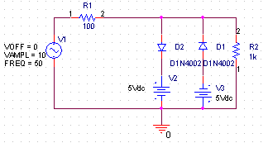

1. Analyticky určte priebeh na výstupe obmedzovača za predpokladu napájania striedavým zdrojom podľa schémy.
2. Pomocou nástrojov programu Probe určte priebeh na výstupe obmedzovača za predpokladu napájania striedavým zdrojom podľa schémy. Porovnajte priebeh s analyticky vypočítaným.
3. Určte jednosmernú hodnotu výstupného napätia pomocou programu Probe.

Nahraďte striedavý zdroj jednosmerným a zistite jednosmernú prenosovú charakteristiku obvodu obmedzovača. Porovnajte ju s analyticky vypočítanou

**Zadanie 6**

Zistite priebeh výstupného napätia na výstupe sériového obmedzovaca pomocou prechodovej analýzy (.TRAN analysis). Zistite jeho prenosovú charakteristiku pomocou jednosmernej prenosovej analýzy (.DC sweep). Analýzu uskutocnite pre prípad základných napätí predpätia a za predpokladu ideálnych diód.

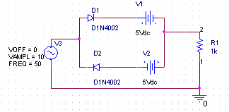

1. Analyticky určte priebeh na výstupe obmedzovača za predpokladu napájania striedavým zdrojom podľa schémy.
2. Pomocou nástrojov programu Probe určte priebeh na výstupe obmedzovača za predpokladu napájania striedavým zdrojom podľa schémy. Porovnajte priebeh s analyticky vypočítaným.
3. Určte jednosmernú hodnotu výstupného napätia pomocou programu Probe.
4. Nahraďte striedavý zdroj jednosmerným a zistite jednosmernú prenosovú charakteristiku obvodu obmedzovača. Porovnajte ju s analyticky vypočítanou.

**Zadanie 7**

Určte analytické charakteristiky stabilizátora, minimálny a maximálny prúd za predpokladu , že minimálny prúd Zenerovou diódou je 5 mA a maximálna výkonová strata je 1 W. Zistite priebeh výstupného napätia na výstupe paralelného stabilizátora so Zenerovou diódou pomocou prechodovej analýzy (.TRAN analysis) za predpokladu napájania jednosmerným zdrojom so superponovanou striedavou zložkou. Takým zdrojom bude VSIN kde samostatne nastavíte JS offset (VOFF) amplitúdu harmonického priebehu (AMPL) a frekvenciu (FREQ). Napájací zdroj: 1 V AC , 5-10 V DC

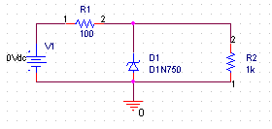

1. Porovnajte prechodovou analýzou zistený priebeh napätia na výstupe stabilizátora za predpokladu napájania jednosmerným zdrojom so superponovanou striedavou zložkou striedavým zdrojom podľa schémy. Porovnajte priebeh s analyticky vypočítaným.
2. Určte pomocou nástrojov Probe aj strednú hodnotu výkonu na Zenerovej dióde. Určte účinnosť stabilizátora.
3. Pomocou simulácie určte minimálnu hodnotu prúdu a maximálny prúd do záťaže, kedy Zenerová dióda prestáva stabilizovať. Výsledok porovnajte s analyticky vypočítaným. Priebehy prúdu Zenerovou diódou a napätia na nej zobrazte v kaskádových oknách programu Probe.
4. Aký by bol priebeh pre paralelne zapojené Zenerové diódy?

**Zadanie 8**

Transimpedančné zapojenie zosilňovača (paralelne napäťová spätná väzba)

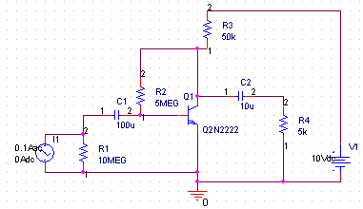

1. Zistite pracovné body pomocou JS analýzy v transimpedančnom zosilňovači. (Bias point)
2. Zobrazte modulovú a fázovú charakteristiku v intervale 0.1Hz až 100MHz. Určte frekvenčné pásmo a fázový posun medzi vstupným a výstupným napätím. (AC sweep)
3. Zistite prenos  zo vstupu na výstup.
4. Určte veľkosť výstupného odporu z Theveninovej náhrady.

**Zadanie 9**

Transkonduktančné zapojenie zosilňovača (sériovo prúdová spätná väzba)

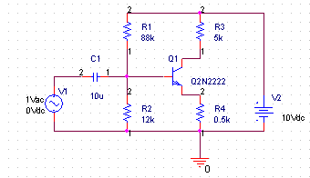

1. Zistite pracovné body pomocou JS analýzy v transkonduktačnom zosilňovači. (Bias point)
2. Zobrazte modulovú a fázovú charakteristiku v intervale 0.1Hz až 100MHz. Určte frekvenčné pásmo a fázový posun medzi vstupným a výstupným napätím. (AC sweep)
3. Zistite prenos  zo vstupu na výstup pre známe budiace napätie.
4. Určte veľkosť výstupného odporu z Theveninovej náhrady.

**Zadanie 10**

Mostíkový obvod pre nastavenie pracovného bodu J FET

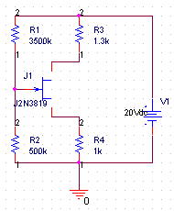

1. Zistite hodnoty prúdov a napätí v rôznych miestach obvodu.
2. Zistite závislosť nastavených pracovných bodov od zmien odporu v hornom ramene odporového deliča na vstupe. Napájanie kolektora napäťovým zdrojom .
3. Zistite závislosť kolektorového napätia od odporu v emitore pri napájaní kolektora napäťovým zdrojom .
4. V súradnicovej sústave  vs.  nakreslite zaťažovaciu krivku pre dve hodnoty kolektorového odporu. Hodnoty  a  určte z veľkostí týchto veličín zistených pomocou analýzy typu „Bias point“.

**Zadanie 11**

Charakteristiky tranzistora typu MOS FET

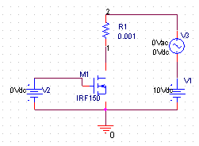

1. Nechajte prebehnúť simuláciu a v prostredí Probe zobrazte závislosť výstupného prúdu od vstupného napätia. Interval budiacich napätí sa volí z ponuky „DC sweep“ pre interval napätí -15V až 15V. Z prenosových charakteristík určte prahové napätie.
2. Pre premenné výstupné napätie a parametricky meniace sa napätie hradla v hodnotách (6V až 12V, prírastok 1V), zobrazte sieť výstupných charakteristík. (DC sweep)
3. Určte prúd kolektora pre nulové napätie na hradle a pre kolektorové napätie .
4. Pomocou napäťového zdroja AC zapojeného raz do série s hradlom a v druhom prípade v sérii s kolektorom pre interval frekvencií 10Hz – 100kHz, zistite pomer medzi veličinami určujúcimi transkonduktanciu  a výstupný odpor tranzistora . Pomer zistite v strede frekvenčného pásma. (Pre obidva prípady je potrebné otvoriť nový projekt, t.j. upraviť schému zapojenia)

**Zadanie 12**

Charakteristiky tranzistora typu J FET

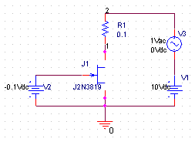

1. Zobrazte sieť výstupných charakteristík pre premenné výstupné napätie (0V až 10V, prírastok 0.01V) pre napätia hradla (-2.5V, -2V, -1.5V, -1V, -0.5, 0V). (DC sweep)
2. Zobrazte prenosovú charakteristiku pre premenné napätie hradla (-10V až 0V, prírastok 0.01V) a konštantné výstupné napätie 10V. (DC sweep)
3. Vymedzte oblasť riadeného odporu a oblasť saturácie a určte prahové napätie.

**Zadanie 13**

Obvod pre nastavenie pracovného bodu J FET využívajúci jednosmernú spätnú väzbou v emitore

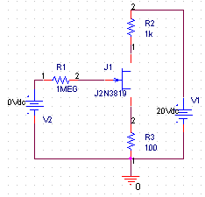

1. Zobrazte sieť výstupných charakteristík pre premenné výstupné napätie (0V až 10V, prírastok 0.01V) pre napätia hradla (-2.5V, -2V, -1.5V, -1V, -0.5, 0V). (DC sweep)
2. Zakreslite zaťažovaciu priamku do siete výstupných charakteristík.
3. Určte analyticky a pomocou simulácie pracovný bod. (Bias Point)